纳税人税控开票软件升级操作指南

尊敬的纳税人：
为确保深化增值税改革各项政策措施落地生根，保证2019年4月1日零点起，所有一般纳税人能够如期顺利开出13%和9%税率的增值税发票，按照国家税务总局统一部署，从3月18日起，税控服务单位将对纳税人端的增值税发票税控开票软件（包括金税盘版和税控盘版）(以下简称“开票软件”）进行升级。
请广大纳税人根据税控开票软件升级操作指南，及时做好开票软件的升级工作。

升级完成后税率将支持13%和9%,如图:
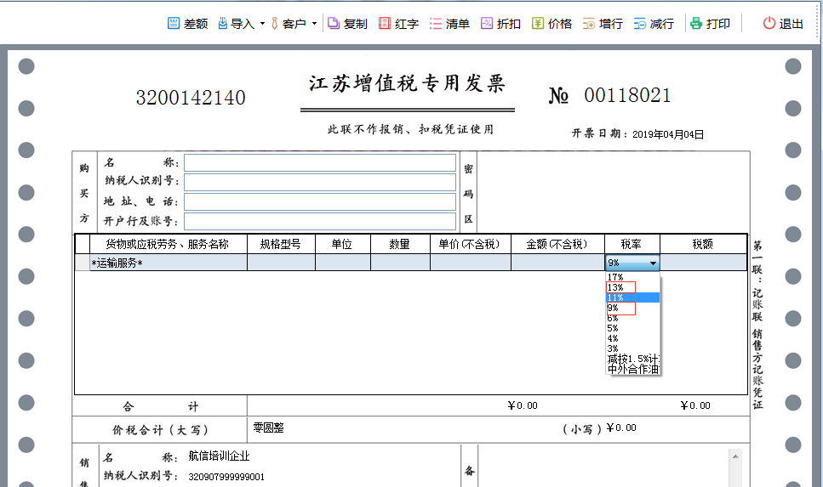

注：金税盘版开票软件需升级至V2.2.33.190318，税控盘版开票软件需升级至V2.0.29.190318。税收分类编码版本为32.0。2019年4月1日0时起才可使用新税率及税收分类编码。

一、金税盘版开票软件升级指南
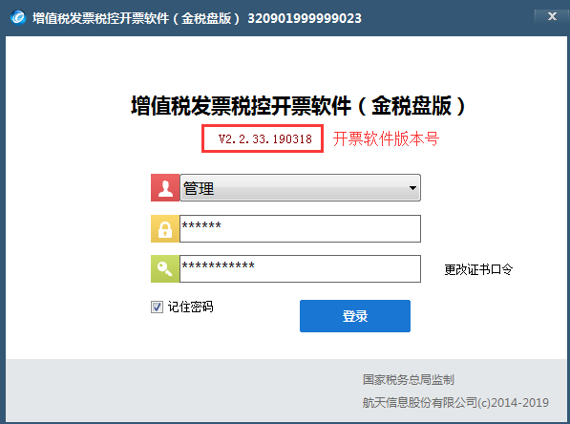
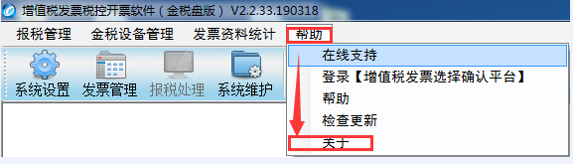
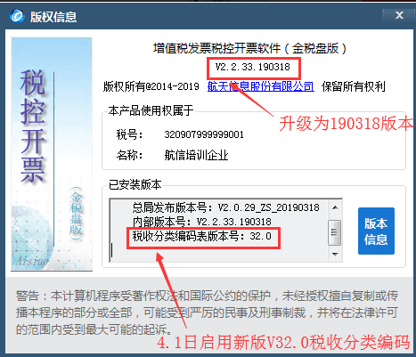
升级方法一：服务器自动推送升级
请将【金税盘】连在电脑上，在保持网络畅通的情况下，打开【开票软件】，程序则会自动进行开票软件更新操作，待新版开票软件下载完成，则会自行安装直至升级成功！
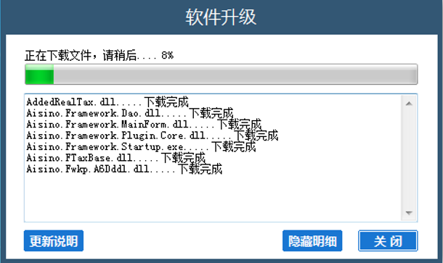
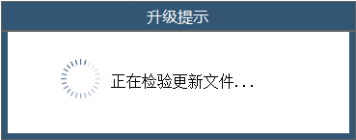
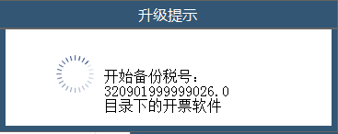

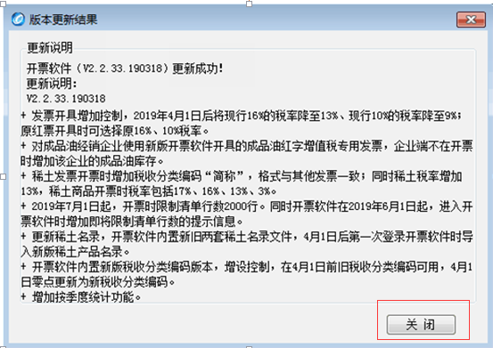
注：开票软件更新及自动升级过程中，请务必保持网络畅通，勿要拔插金税盘！
以确保软件升级能够顺利完成！
点击关闭后再进入开票系统！
升级方法二：登录开票软件后，使用【检查更新】功能
若您进入开票软件时，并未触发自动升级，可以进入开票软件后使用【检查更新】功能升级开票软件！
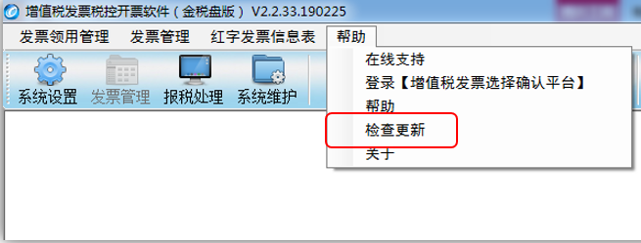
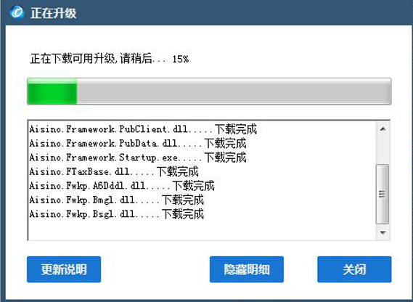
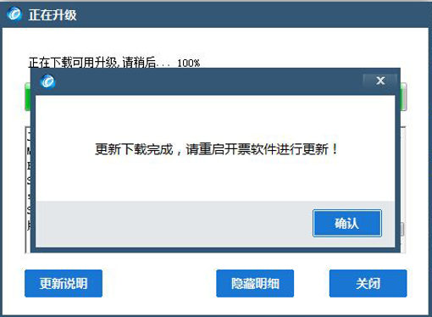
注：【检查更新】及自动安装过程中，请务必保持网络畅通，勿要拔插金税盘！以确保软件升级能够顺利完成！
升级方法三：官网下载开票软件安装程序，执行【升级安装】
登录航天信息江苏有限公司官网（http://js.aisino.com/），选择“税率调整升级专栏”，下载开票软件安装程序，再执行“升级安装”
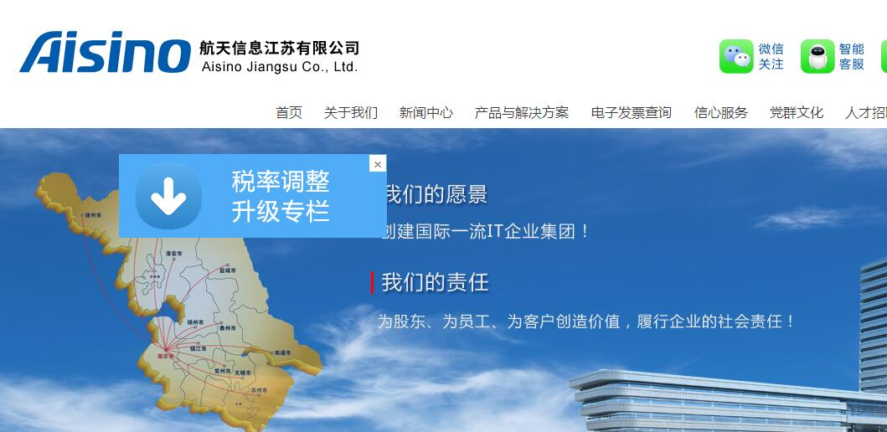
升级方法四：机器人自助升级
登录航天信息江苏有限公司官网（http://js.aisino.com/）点击“智能客服”图标
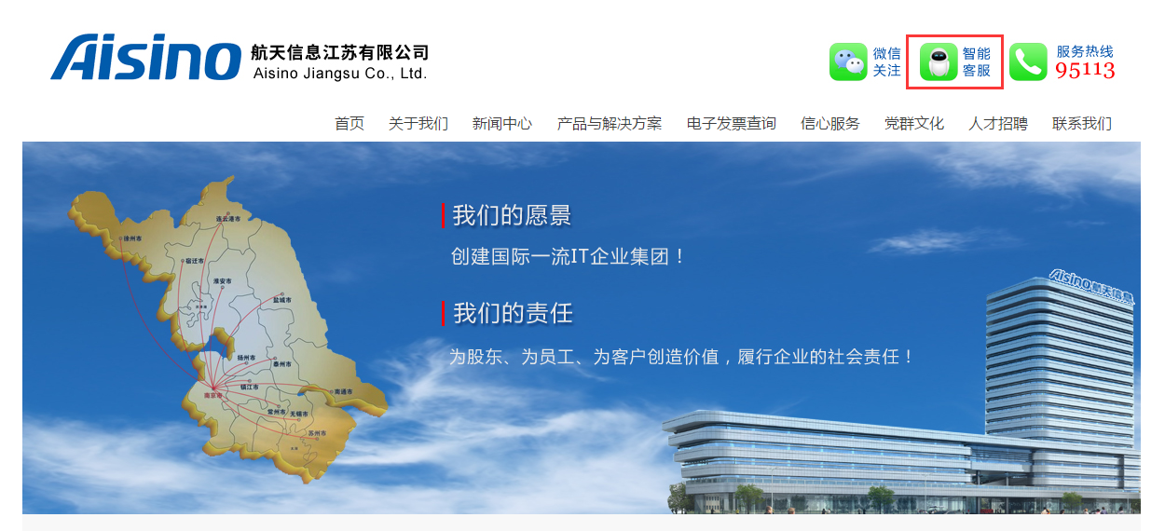
或直接点击7*24小时智能客服链接，进入智能客服界面下载升级程序：http://www.sobot.com/chat/pc/index.html?sysNum=e7508d30f54f40b48d8f2e1328b7b413
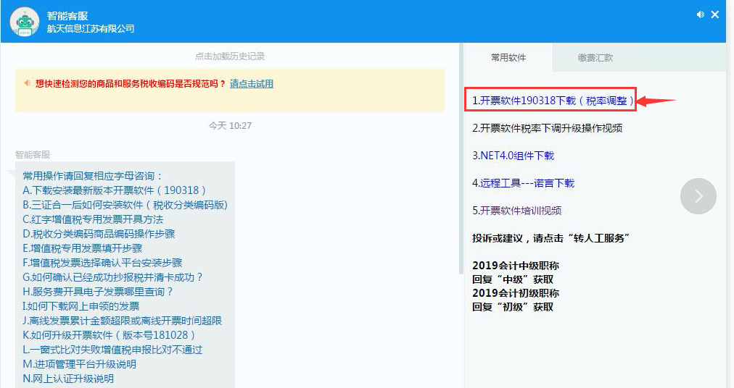
下载后的安装程序如图：
1、双击运行安装程序
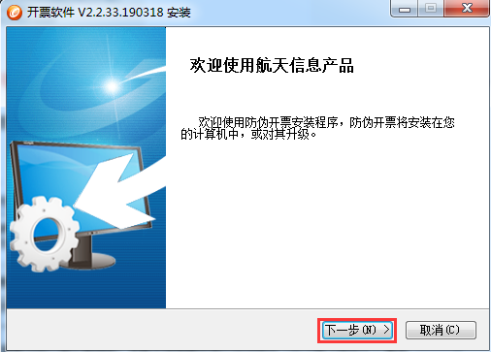
2、
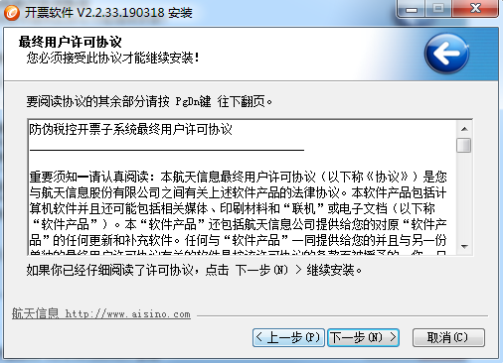
3、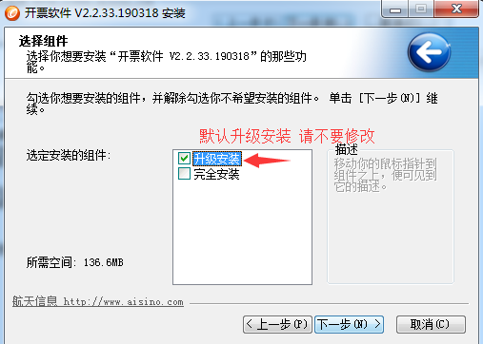
4、
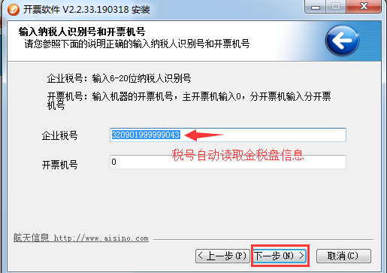
5、
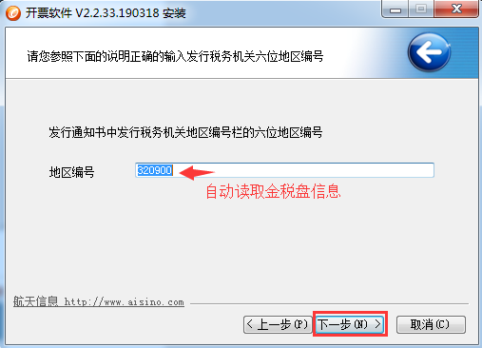
6、
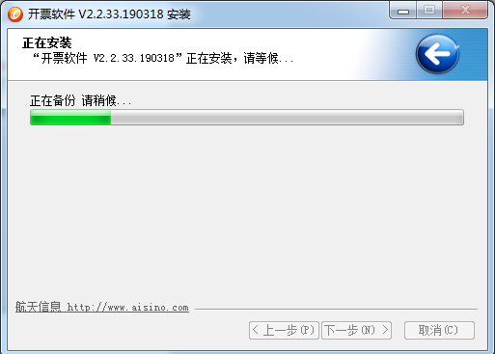
7、
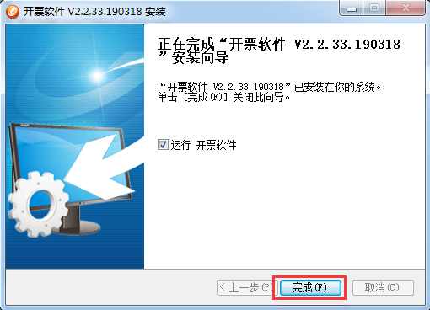
8、升级完成后，原登录密码与口令不变。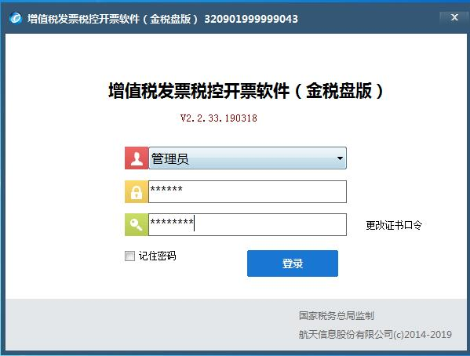

升级方法五：诺诺服务网下载开票软件安装程序，执行【升级安装】
请登录网站: https://www.jss.com.cn/ 并点击左上角【下载中心】，下载开票软件！
下载完成后，请您重启电脑，并将【金税盘】连在电脑上，打开刚下载的开票软件安装程序，执行【升级安装】（操作步骤同机器人智能升级）

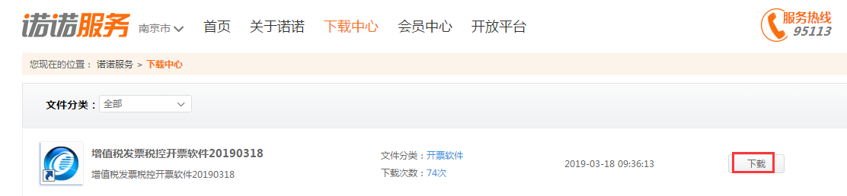
服务单位联系方式
更多开票问题解决方案请访问7*24小时智能客服，链接如下： http://www.sobot.com/chat/pc/index.html?sysNum=e7508d30f54f40b48d8f2e1328b7b413

升级不成功或有其他问题可通过以下方式联系航天信息江苏有限公司：
一、拨打全国统一客户服务热线:95113
二、登录“诺言客户端”点击左下角“客服”联系我们远程协助
三、关注江苏航信官方微信，获取更多开票相关讯息


二、税控盘版开票软件升级指南

(一)升级准备工作
升级前您需要做好以下工作：
1、确保计算机处于联网状态；
2、登录开票软件前，先将杀毒软件退出；
3、登录开票软件前，检查税控盘连接是否正常；
4、建议先进行数据备份，以防数据丢失。

(二)软件版本查看方式
打开软件中【帮助】-【关于】-左下角【增值税发票税控开票软件V2.0.29 190318】，确认是否升级到最新版本:
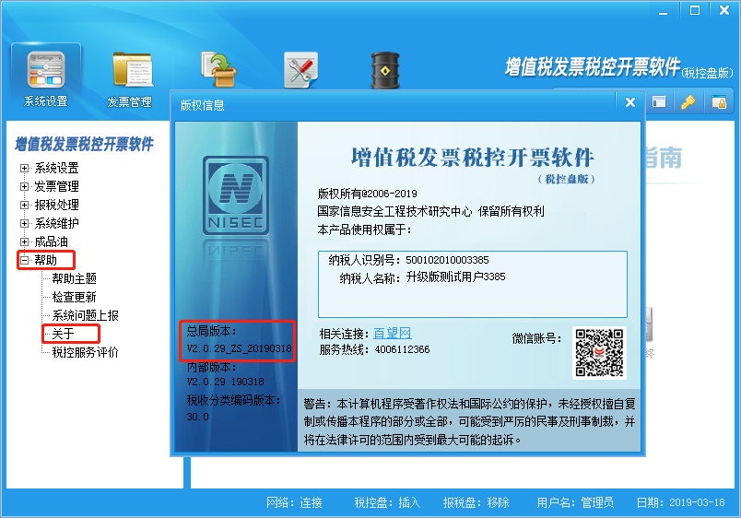

1、自动升级操作
服务器推送升级（3月19日起开始推送）
打开软件提示升级，根据更新提示，先关掉开票系统主界面，关闭后点击“开始升级”按钮，系统自动下载升级程序。
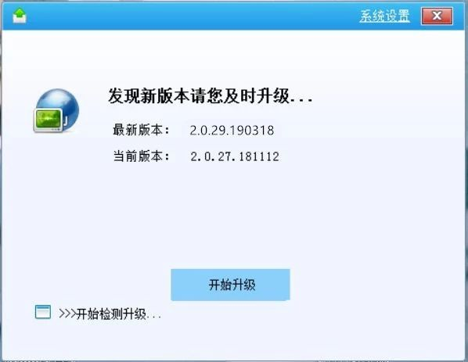
下载程序成功并提示连接已经挂断后，稍等片刻会自动启动“开票系统安装程序”，根据提示全部点击“下一步”或“确定”直至安装完成即可。
注意：安装过程中自动检查原安装路径，不允许修改，修改后无法查看原开票系统数据。

2、手动升级
(1)电脑点击右侧网址http://t.cn/Ex5MJcu，直接进入下载页面
(2) 进入下载页面后，选择下载位置（建议将文件下载到桌面，方便查找）

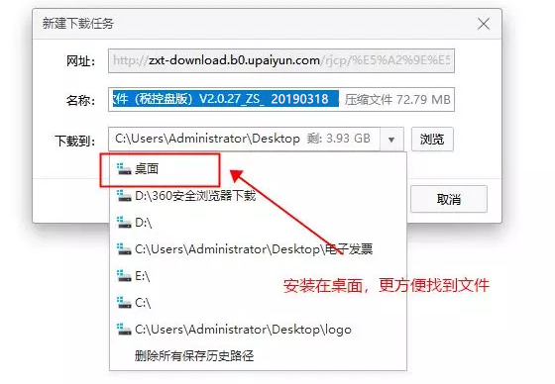

(3)点击【下载】按钮，开始下载
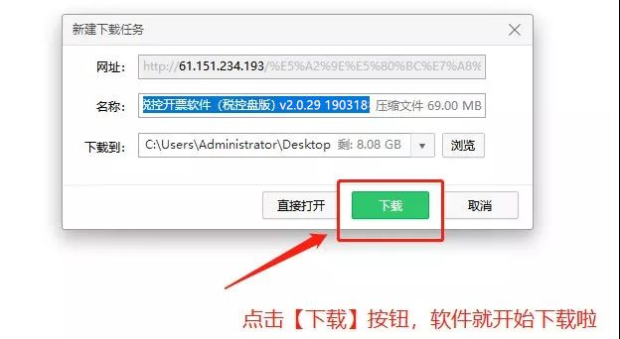
(4)下载完毕之后，点击【打开】按钮，打开安装包

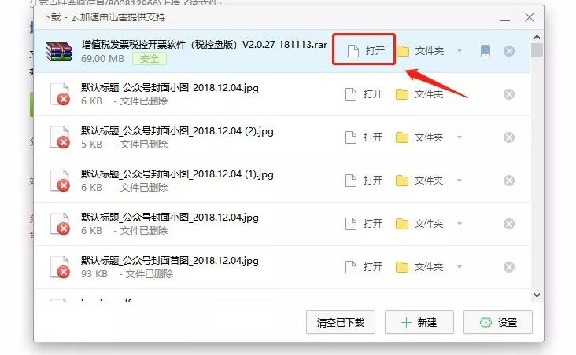
(5)如图，双击安装包，开始安装开票软件，一直点击【下一步】按钮
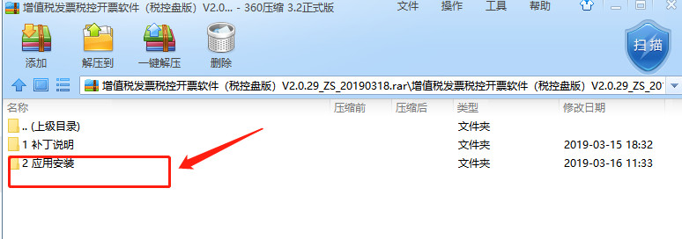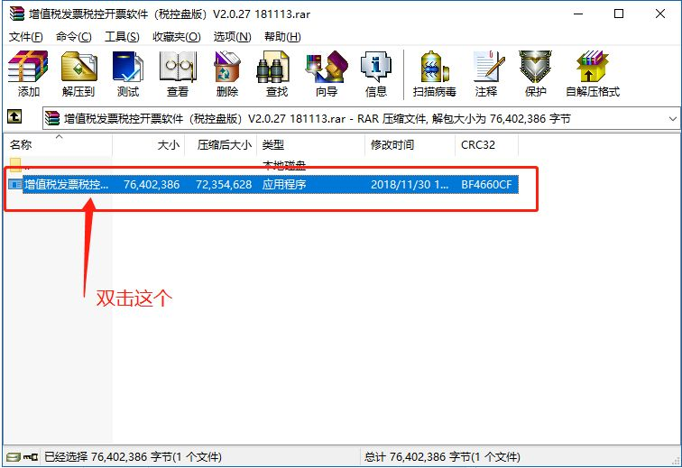
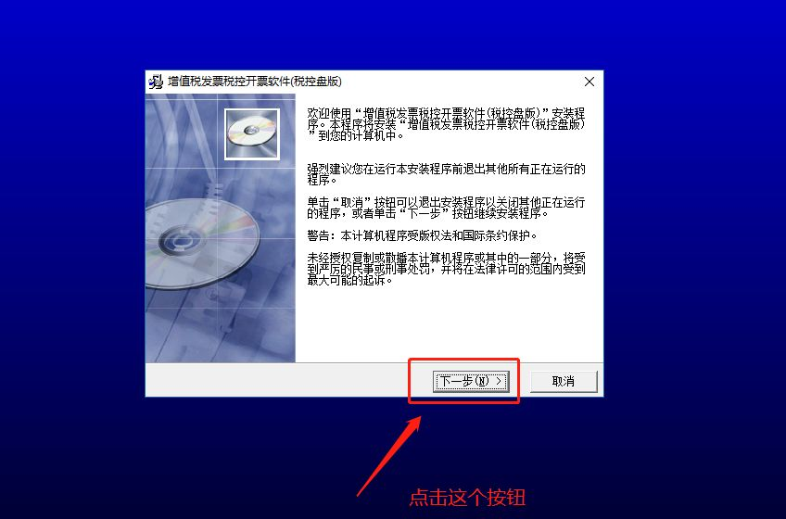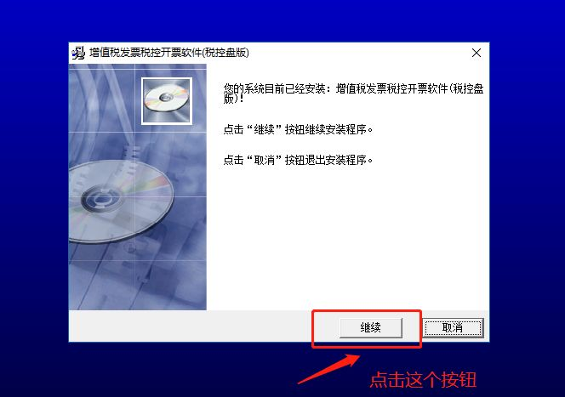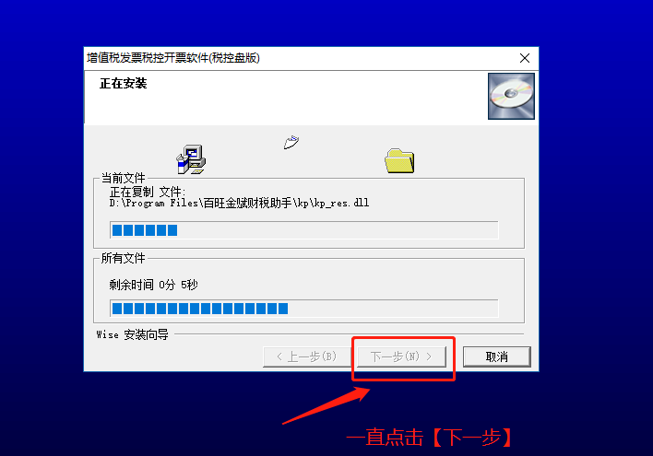
(6) 点击【完成】按钮，到这个时候，您的新版本开票软件就已经安装成功啦
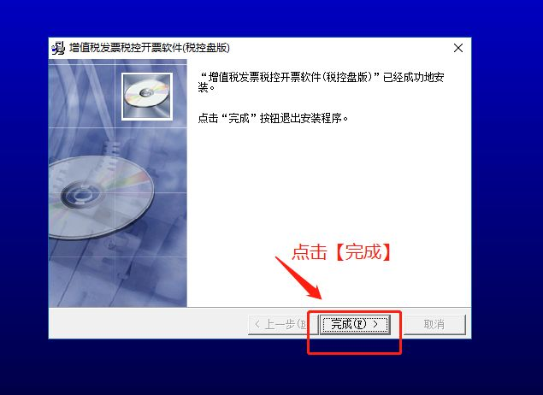

最后，回到电脑桌面，找到开票软件的图标，双击打开即可完成升级。
(三)服务单位联系方式
（1）江苏百旺金赋科技有限公司
江苏服务热线：025-83338448
远程协助客服QQ：800812966
全国服务热线：400-61-12366
（2）江苏中润四方科技有限公司
税控服务热线：400-8282-933
（3）江苏紫金万成自动化设备有限公司
税控服务热线：025-58524436

